VANUIT HET BESTUUR

De Tragellijn valt onder het bevoegd gezag van Stichting Samenwerkingsbestuur LiemersNovum. LiemersNovum telt 26 basisscholen met in totaal ca. 5.000 leerlingen. De schoolgrootte varieert van 40 tot 550 leerlingen. De scholen staan in de gemeente Duiven, Montferland, Westervoort en Zevenaar.

Het motto van LiemersNovum is: Samen Werken aan eigen Wijsheid vanuit de kernwaarden veelkleurig, professioneel, nieuwsgierig en betekenisvol. Kernwaarden die ook terug te vinden zijn in de afzonderlijke scholen. Elke school is in samenspraak met team en ouders (MR) verantwoordelijk voor de levensbeschouwelijke en onderwijskundige identiteit. De scholen worden ondersteund door een professioneel bestuursbureau.

SAMEN | WERKEN | EIGEN | WIJSHEID
veelkleurig | professioneel | nieuwsgierig | betekenisvol
‘We houden van diversiteit’ | ‘We ontwikkelen consistent beleid’ | ‘We kennen professionele nieuwsgierigheid’ | ‘We zijn van toegevoegde waarde’

De raad van toezicht (RvT) is het hoogste orgaan binnen de stichting: de RvT ziet toe of het college van bestuur (CvB) de wettelijke taken op de juiste wijze vervult. Het college van bestuur wordt gevormd door P.J.A. (Pieter-Jan Buhler) en A. (Toon) Geluk.

Daarnaast functioneert de gemeenschappelijke medezeggenschapsraad (GMR) die in samenspraak met CvB en RvT advies- en instemmingsbevoegdheden heeft met betrekking tot de ontwikkeling van het beleid.

Het college van bestuur en de directeuren ontmoeten elkaar maandelijks in het directeurenoverleg. Met elkaar bouwen ze aan innovatie en verdere beleidsontwikkeling binnen de organisatie.

Stichtingsbreed is er een externe vertrouwenspersoon aangesteld. Naam en telefoonnummer evenals de klachtenprocedure zijn te vinden op de website van LiemersNovum.

Via onze website kunt u meer informatie vinden.

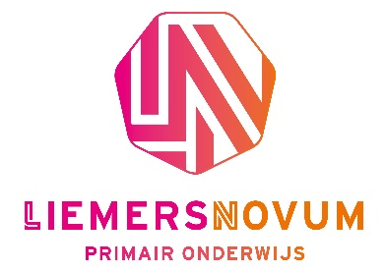 |  | Het bestuursbureau is gevestigd op
 |  | Voltastraat 21, 6902 PT ZEVENAAR. Tel: 0316-226514
 |  | website stichting | www.liemersnovum.nl
 |  | mail algemeen | info@liemersnovum.nl
 |  | mail RvT | rvt@liemersnovum.nl
 |  | mail CvB | cvb@liemersnovum.nl
 |  | mail GMR | gmr@liemersnovum.nl
 |  | vertrouwenspersoon | chienehulst@externevertrouwenspersonen.nl

